**质管部发〔2024〕002号 签发人：赖习敏**

# 关于门店养护工作的通知

各门店：

因各级监管部门对门店质量管理工作检查频率较高，后勤人员在巡店时发现部分门店未在电脑系统做养护工作，现要求各门店在电脑系统中对重点养护品种每月检查养护一次，普通品种每季度检查养护一次。若门店未按照公司要求执行养护被监管部门检查并处罚则由门店承担，后勤人员巡店发现门店未按要求执行养护，则请门店全体人员到公司质管部进行养护管理专项学习。电脑系统养护工作具体操作流程如下：

1.门店养护员登录英克系统，进入药品养护记录（功能ID10047）；

2.每月分别点击一次“生成一般养护”和“生成重点品种养护”。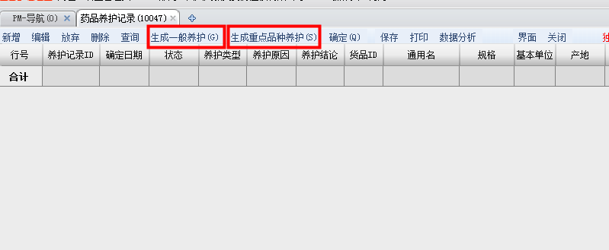

3.点击“查询”，养护建档日期输入点击日期时间，查询。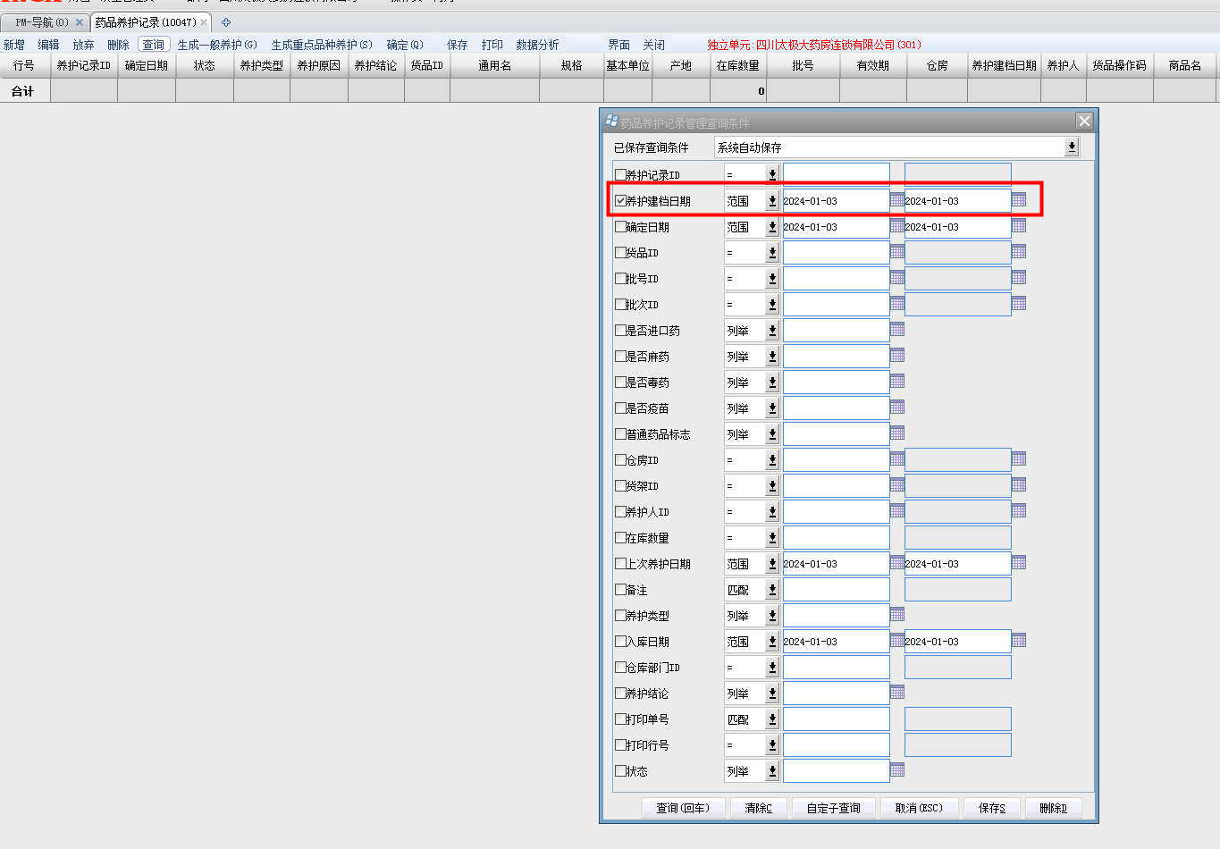

4.状态为临时的是需要养护的品种，选中后点击“确定”，状态变为“正式”，药品养护电脑系统操作完毕。

请各门店店长组织全员学习以上文件内容并在2024年1月8日17点前留下学习痕迹发到钉钉“门店质量管理-质管部”群。谢谢配合！

如有疑问请咨询质管部！

质管部

2024年1月4日

主题词：关于 门店养护工作的 通知

四川太极大药房连锁有限公司 2024年1月4日印发

拟稿：何丹 核对：何玉英 （共印1份）